**LAB REPORT WEEK8**

**Nguyễn Thị Hồng Thắm 21015721**

**Câu 1**

**Bước 1: tạo giao diện**

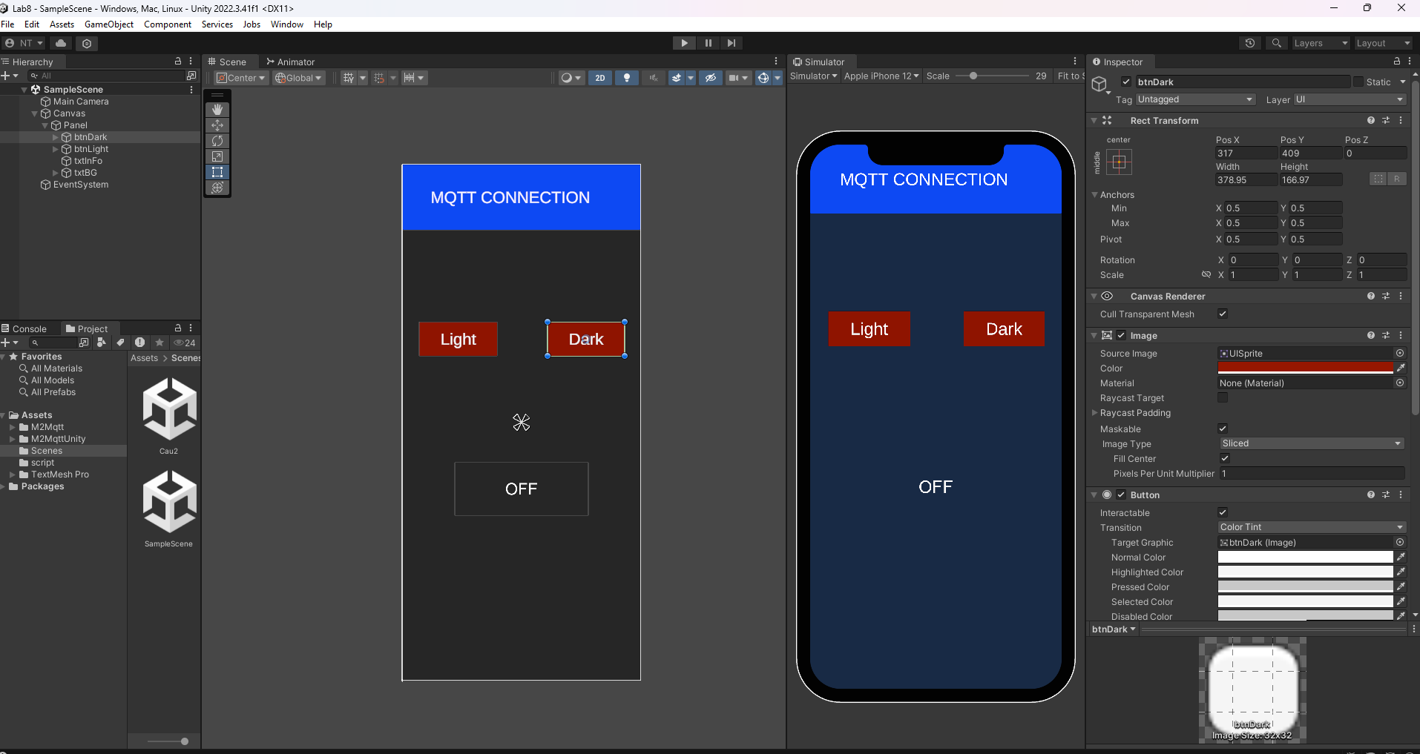

**Bước 2: Tạo feeds và dashbroad**

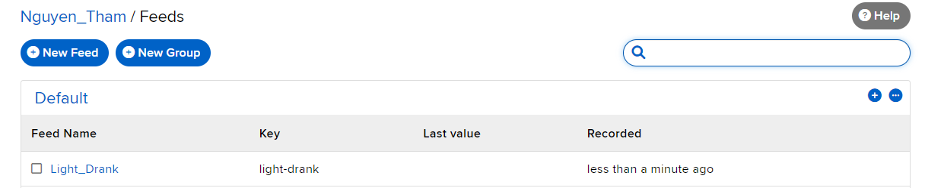

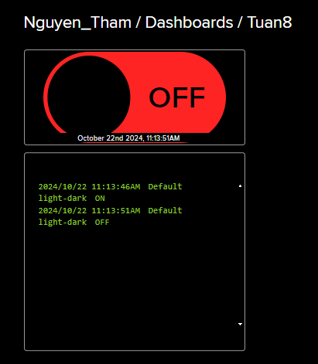

Sau đó tạo 3 file

* MQTTClient: để kết nối với adafruit

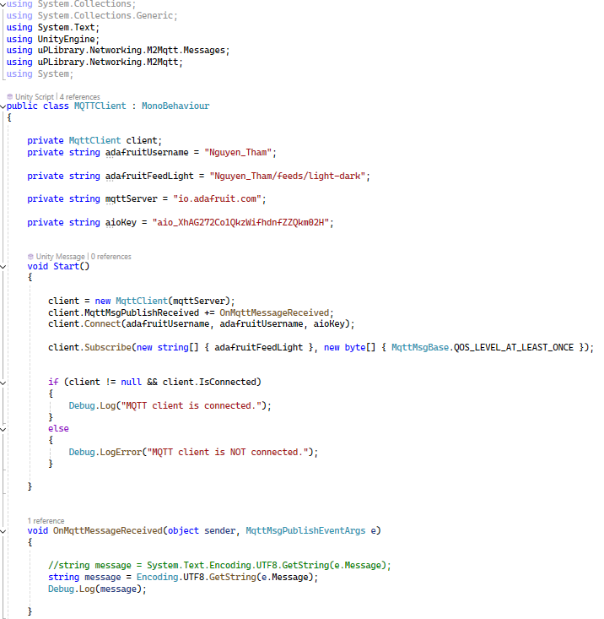

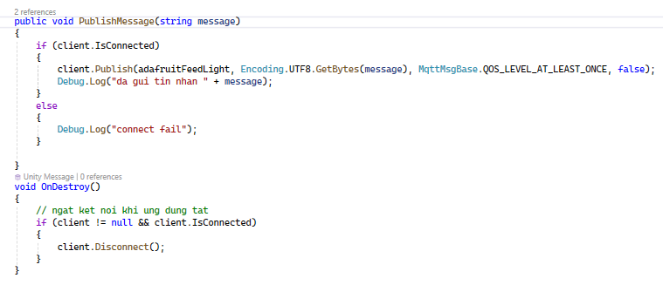

* btnDark: tác dụng tắt đèn được nhấn có hoạt động ngược lại

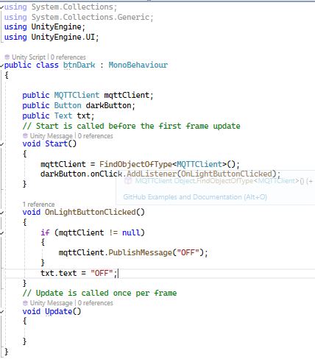

* btnLight: nhấn thì gởi tín hiệu đến feed trên server và đặt trạng thái là mở đèn của một công tắt ở Dashboard. Sau khi trạng thái của công tắt đã được cập nhật thì server sẽ gởi phản hồi đến thiết bị điện thoại để hiển thị thông tin trên text view thông báo về trạng thái của nút.

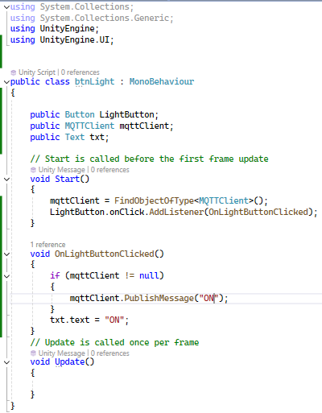

Sau đó gắn MQTTClient vào thành phần canvas, btnDark gắn vào thành phần btnDark, btnLight gắn vào thành phần btnLight

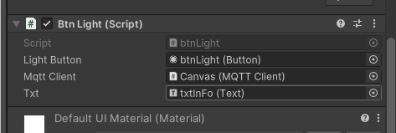

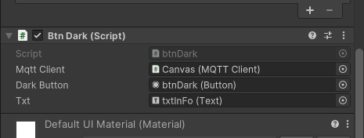

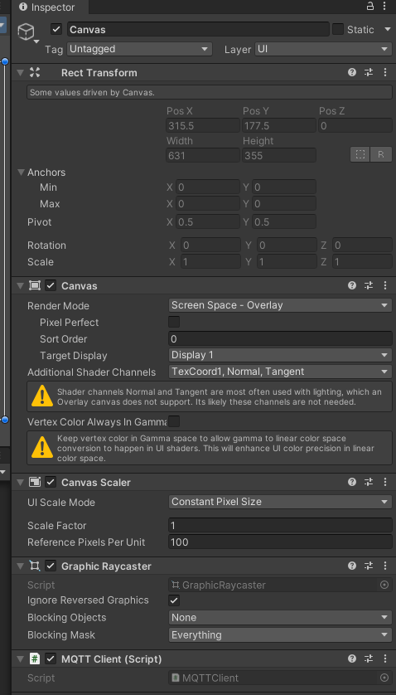

Kết quả: khi nhấn Light thì textInfo hiện thị ON khi nhấn Dark thì hiển thị OFF thay đổi trên toggle on off

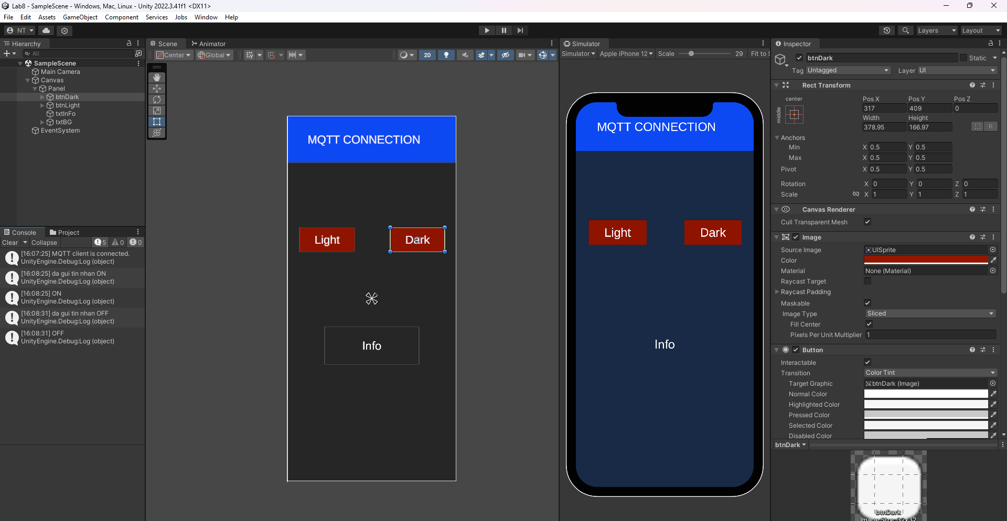

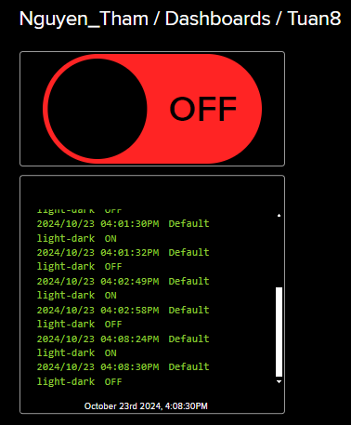

Câu 2

Bước 1: thiết kế giao diện

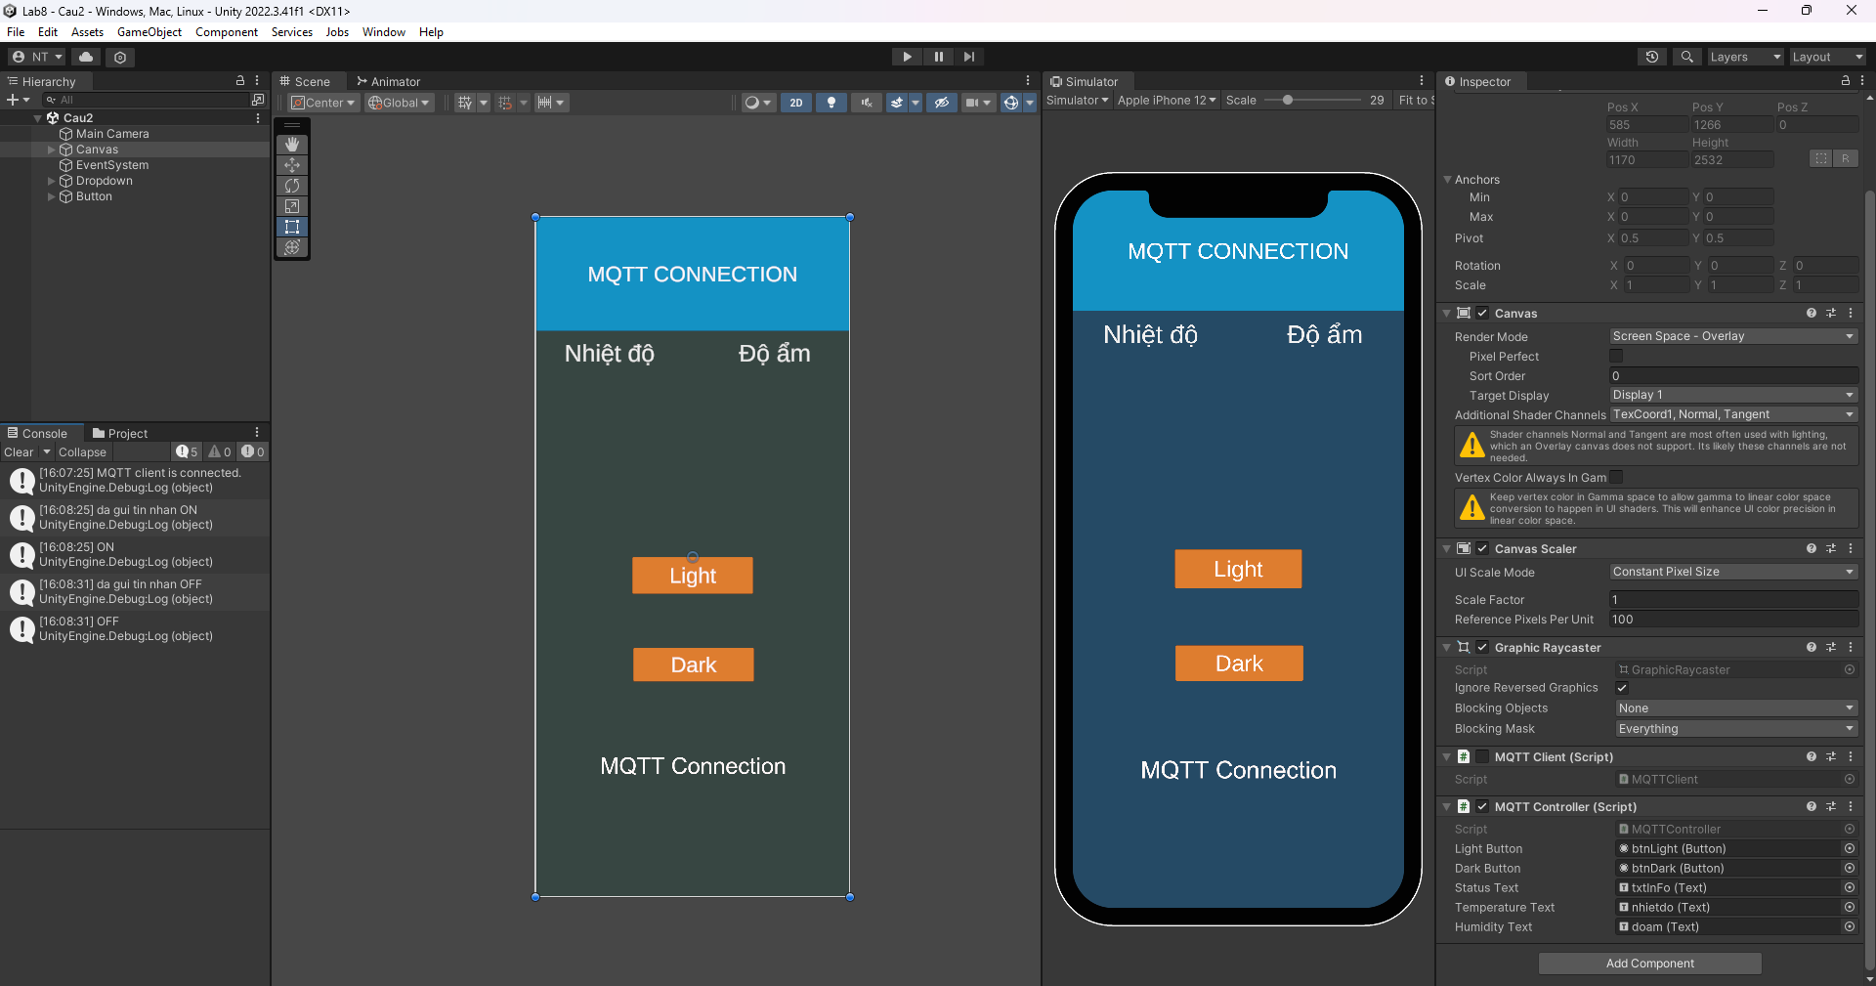

Bước 2: thiết kế dashbroad, feeds

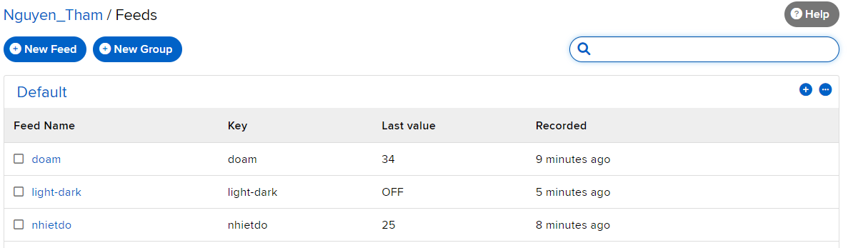

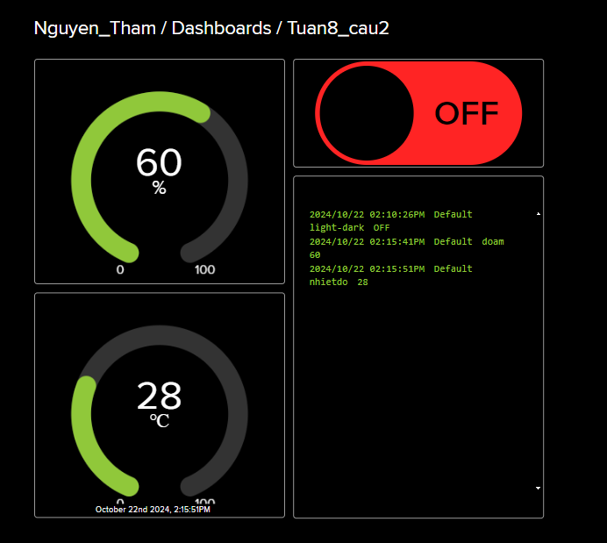

Các thành phần trên thiết bị di động:

- Text nhiệt độ dùng để hiển thị nhiệt độ từ feed nhiệt độ trên server gởi đến

- Text độ ẩm dùng để hiển thị độ ẩm từ feed độ ẩm trên server gởi đến

- Hai nút nhấn hoạt động như câu ở phần trên.

* Thêm thủ công data vào 2 feeds nhietdo và doam thì sẽ lấy dữ liệu về màn hình điện thoại
* Có thể code truyền vào adafruit sau đó lấy dữ liệu về màn hình điện thoại

sau đó tạo file MQTTController để kết nối với adafruit gửi tín hiện Light và lấy data từ feeds

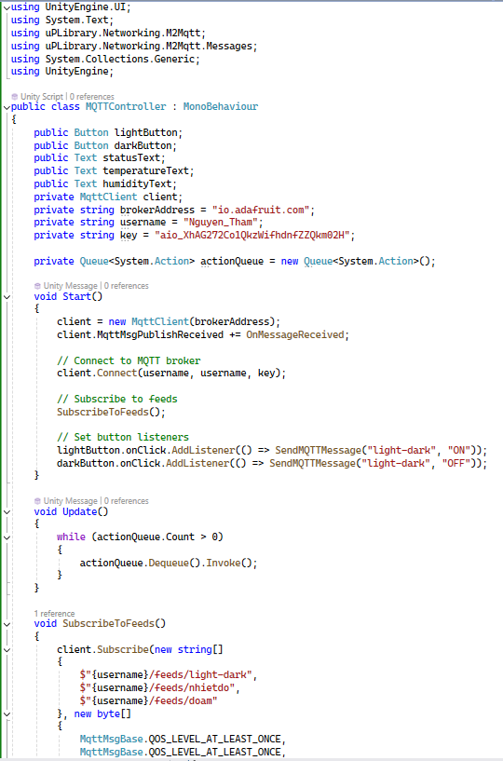

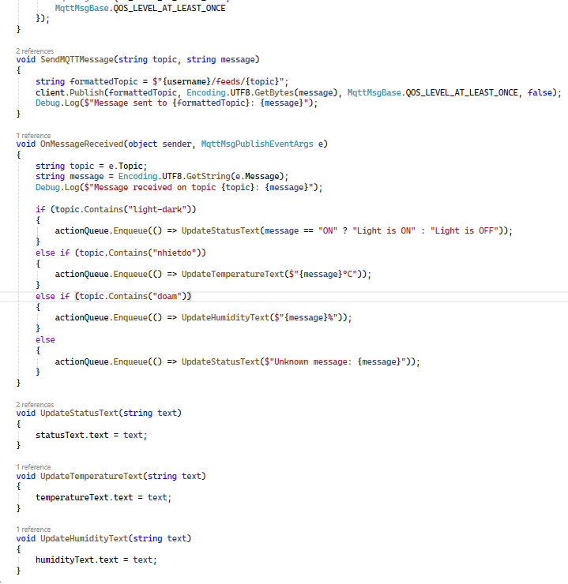

Kết quả

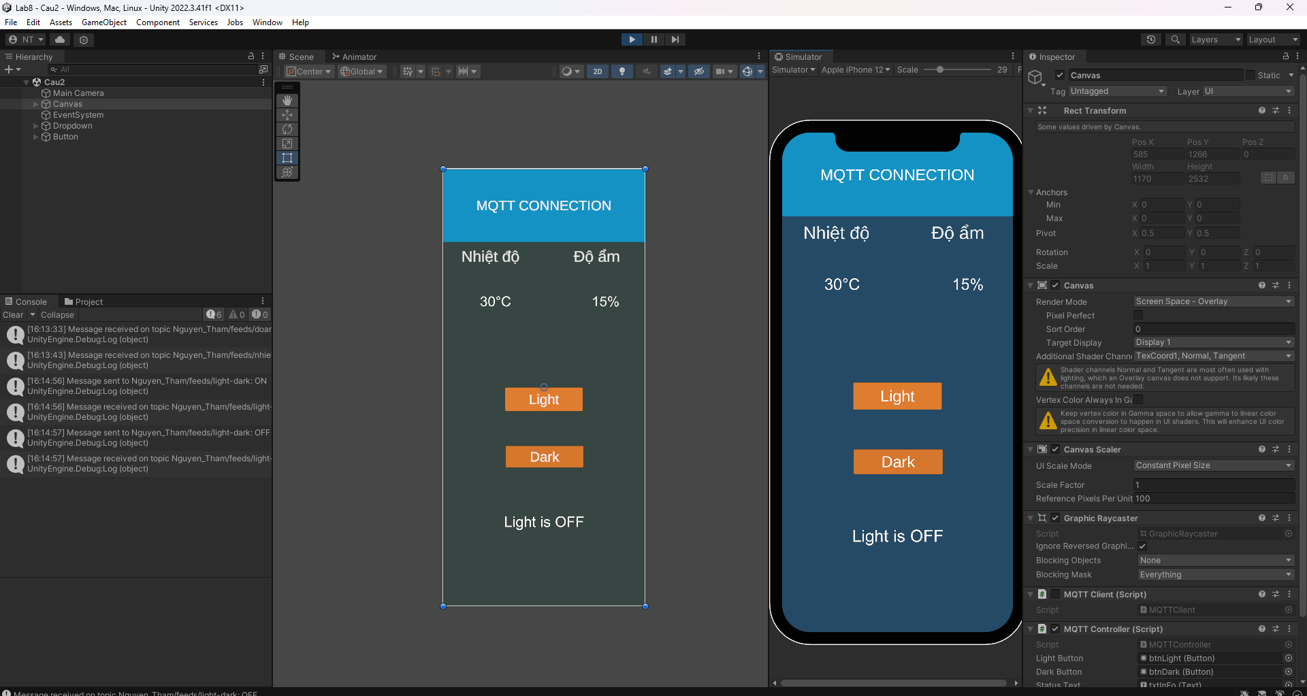

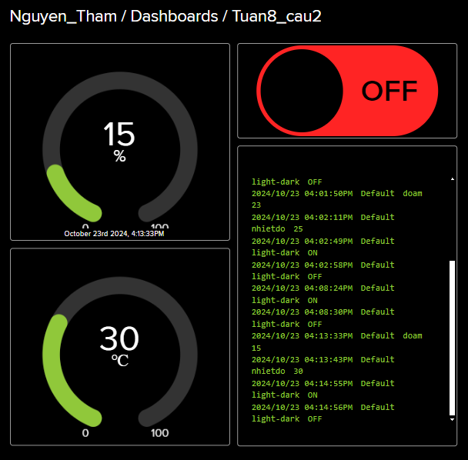

Cho dữ liệu tự động thêm vào

